El seguro recupera la confianza:
Crece la satisfacción y la fidelidad de los asegurados
En un contexto desafiante, el sector asegurador argentino muestra capacidad de adaptación y mejora continua en la atención y relación con sus asegurados.
Un aspecto para destacar es el incremento en la fidelidad de los asegurados. El 68% de quienes tuvieron siniestros aseguran que es “muy probable” que sigan con su aseguradora, lo que representa un aumento de 7 puntos en comparación con 2024. Estos resultados reflejan un “rebote de confianza” en el sector, tras el desgaste sufrido durante el 2022/2023.
El Monitor del Mercado Asegurador es una investigación anual realizada por SEL Consultores y la Asociación Argentina de Compañías de Seguros que releva la opinión de los asegurados sobre la calidad del servicio brindado por las compañías de seguros patrimoniales en la Argentina. Los resultados del estudio realizado durante este año sugieren que la recuperación de la confianza podría impactar positivamente en la retención de clientes y en la estabilidad de las carteras.
La muestra alcanzó un 75% de participación de mercado en Automóviles y un 50% en Hogar y Comercio.
Recuperación del vínculo y mejora del servicio
Los asegurados eligen donde asegurarse en virtud de la recomendación del productor (32%), la relación precio/cobertura (30%) y la trayectoria de la compañía (25%) como los principales factores al momento de elegir.
En los segmentos más jóvenes gana peso la recomendación de conocidos y el precio, mientras que en los mayores de 50 años predomina la confianza en la trayectoria de la aseguradora.
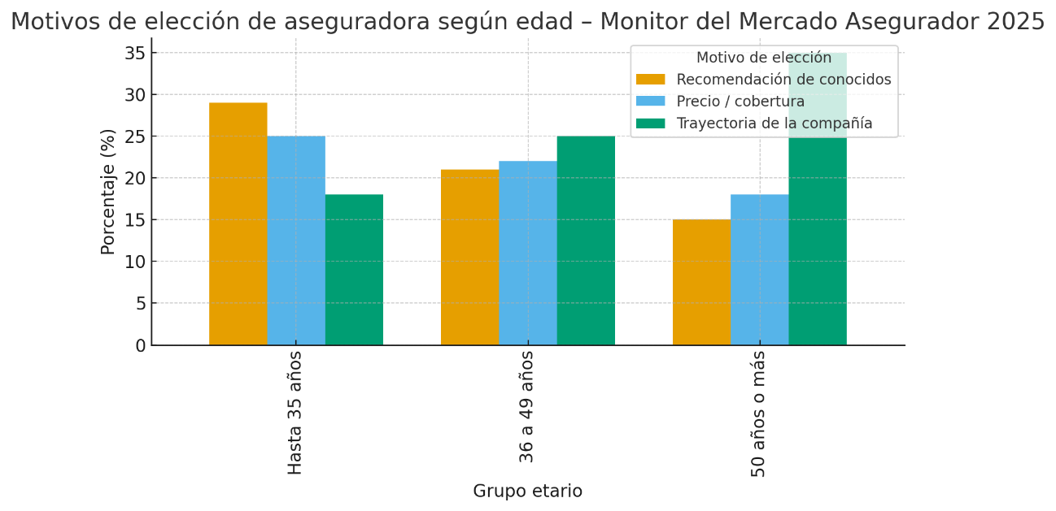

Canales y gestión de siniestros con mejoras generalizadas
El relevamiento muestra una importante mejora en todos los aspectos de la atención de y gestión de los siniestros de automóviles; destacándose por primera vez en varios años el incremento de la satisfacción en los tiempos de llegada de las grúas.
Asimismo, cuando la muestra se abre por aseguradora, las puntas se alejan y muestran grandes disimilitudes en los niveles de gestión de siniestros entre jugadores.

En los siniestros de hogar y comercio, el avance se concentra en la atención general del siniestro, aunque se observan mayores diferencias entre empresas. En el comparativo con el año anterior, el mercado manifiesta promedios crecientes en la atención del siniestro integral y estables en la evaluación del servicio de asistencia

En la evaluación de los aspectos puntuales vinculados a siniestros integrales, se potencian las fuertes oscilaciones por compañías en 2025. La brecha promedio entre máximos y mínimos de mercado llega a 3,5 puntos, 1,1 puntos por encima de 2024.

Alta propensión a continuar
En un contexto desafiante, el sector asegurador argentino muestra capacidad de adaptación y mejora continua en la atención y relación con sus asegurados, considerando los Asegurados un alto nivel de Propensión a renovar sus pólizas con la misma Compañía de Seguros.

Grado de Satisfacción general y NPS (Net Promoter Score):
El rango más distintivo del año es la mejora en los índices de Satisfacción cómo también del NPS (grado de recomendación), sobre todo este último incrementándose más de 20 puntos porcentuales.
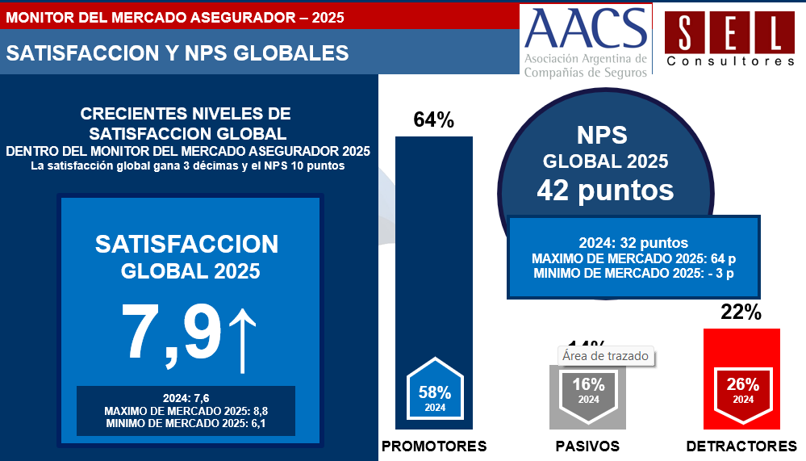
El Mercado Asegurador
MEJORA SUS NIVELES DE SATISFACCION Y NPS EN 2025
EL PROMEDIO DE SATISFACCION GLOBAL CRECE 3 DECIMAS
PASANDO DE 7,6 EN 2024 A 7,9 EN 2025
- Quebrando la evolución declinante de 2023 y 2024
- Volviendo a posicionarse en línea con la media histórica de la serie (2013 – 2025)
EL INDICE DE RECOMENDACION MEJORA 10 PUNTOS
PASANDO DE 32 PUNTOS EN 2024 A 42 PUNTOS EN 2025
- Gracias a una creciente incidencia de promotores
- Volviendo a posicionarse por encima de la media histórica de la serie (38 puntos)

Se agradece su difusión.
Ante cualquier consulta de prensa, no dude en contactarse con nosotros.
prensa@dalessio.com.ar

